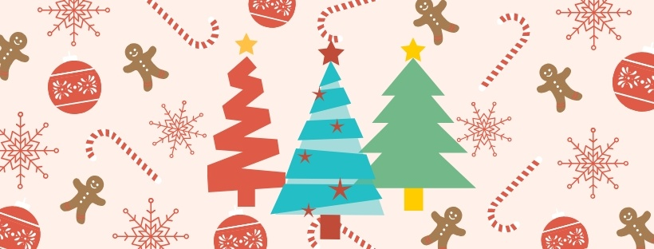

Witam was serdecznie w kolejny dniu 17.12 2020

1.„Ubieramy choinkę”
Dzieci wycinają elementy (choinka i bombki) i wykonują ćwiczenia oddechowe
ze słomką.
Trzymając słomkę blisko bombki muszą zassać powietrze do słomki i przenieść
bombki na choinkę.
2. „Choinka” – ćwiczenia graficzne
Dzieci rysują choinkę i ozdabiają ją szlaczkami pętelkowymi.
3.Podział wyrazów na sylaby:
Dzieci dzielą na sylaby wyrazy zaproponowane przez rodzica, np. choinka, świerk, łańcuch, pawie oczko, anioły, gwiazdy, cukierki, pierniczki.
4.„Boże Narodzenie w domu Hani” – słuchanie opowiadania.

Hania nie może doczekać się Świąt Bożego Narodzenia. Lubi pomagać mamie
w przygotowaniach świątecznych. Wspólnie przyrządzają pyszne potrawy, które
zjedzą podczas kolacji wigilijnej. Kapusta z grzybami, pierogi, czerwony barszcz
i karp w galarecie to ulubione potrawy Hani. Zapachy potraw rozchodzą się po
całym domu. Sernik już gotowy, a w piekarniku piecze się makowiec. Tata ustawił
w salonie piękny zielony świerk. Ubieranie go ta zadanie taty i Franka. Kolorowe
bombki, łańcuchy i światełka sprawią, że choinka będzie piękna. Stół
mama przykryje białym obrusem, a pod obrusem położy siano. Przygotuje też
jedno dodatkowe nakrycie dla niezapowiedzianego gościa. Gdy na niebie pojawi
się pierwsza gwiazdka, wszyscy usiądą do wieczerzy wigilijnej. Podzielą się
opłatkiem i złożą sobie życzenia. W wigilię nikt nie powinien być sam. Wszyscy
starają się spędzić ten wieczór z rodziną. W domu Hani po kolacji wszyscy domownicy
wspólnie śpiewają kolędy. A później dostają prezenty, które znalazły
się pod choinką.

Rozmowa w oparciu o wysłuchane opowiadanie.

5.„Święta” – zabawa logorytmiczna.
Dzieci maszerują po obwodzie koła rytmicznie recytując tekst rymowanki.
Idą, idą święta.
Wszyscy już czekamy.
Na spotkanie z Mikołajem,
wesołe miny mamy

6. Wypełnij choinkę kuleczkami z kolorowej plasteliny

